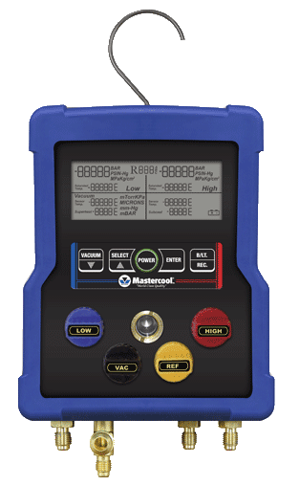  Инструкция (PDF)  Инструкции программного обеспечения (PDF)  Флиер (PDF)  СПИСОК ДЕТАЛЕЙ (PDF)  4-полосный цифровой Обзор коллектор  4-полосный цифровой Демонстрация коллектор | • Записывать и хранить до 24 часов данных или 15 рабочих мест  • Более 60 хладагентов  • Отображает давление, насыщенная, Фактические и перегреве температура  • Накладной разъем для термопары отображает Фактическая температура и автоматически вычисляет перегрев или Переохлаждение температуры  • Кабельный датчик вакуума отображает глубокий вакуум  • Шаровой кран дизайн включает в себя 3/8 "просверливают блок для увеличения потока  99903  Коллектор только  99961  Коллектор с набором 3-60 "шаровой кран шланг с ручными запорными клапанами и 150см черный вакуумный шланг, вакуумный датчик с кабелем, накладные термопары, кабель для передачи данных регистратора CD и USB в пластиковой коробке  99972  Коллектор с набор из 3-180см мяч шлангов клапан с ручным запорные клапаны и 150см черный вакуумный шланг, вакуумный датчик с кабелем, накладные термопары, кабель для передачи данных регистратора CD и USB в пластиковой коробке  99961-ЕС  коллектор с набором 3-150см мяч шлангов клапан с ручным запорные клапаны и 150см черный вакуумный шланг, вакуумный датчик с кабелем, накладные термопары, 2 шт R410-адаптеры (90 413), регистратор данных CD и USB-кабель в пластиковой коробке  99963-ЕС  же, как 99961-ЕС, за исключением вакуумного датчика с кабелем  Дополнительные принадлежности  90413  R410A Прямой адаптер 1/4 FL-М х 5/16 Поворотный F  ТЕХНИЧЕСКИЕ ХАРАКТЕРИСТИКИ:  • Дисплей давления: PSI, INhg, бар, МПа, кг/см2  • Отображение температуры: ° F или ° C  • Глубокое Показать Вакуум: Micron, мбар, кПа, Па, Торр, мторр, мм рт.ст.  • Зондирования Разрешение: 1 дюйм (0,07 бар, 0,007 МПа, 0,07 кг/см2)  • Точность измерения: ± 1 PSI или 1% от показаний (что больше)  • Рабочее давление: от 0 до 750 фунтов на квадратный дюйм (52 бар, 5 МПа, 52 кг/см2)  • Испытательное давление: 1000 фунтов на квадратный дюйм (70 бар, 7 МПа, 70 кг/см2) (Допустимое давление без внутренних повреждений)  • Хладагент Диапазон рабочих температур: от -40 до +200 ° F (от -40 до 93 ° C)  • Рабочая температура: от 32 до 122 ° F (от 0 до 45 ° C)  • Точность измерения температуры: ± 1 ˚ F (± 0,5 ˚ C) от 32 до 160 ˚ F (от 0 до 71 ˚ C  • Температура хранения: от 10 до 120 ˚ F (от -12 до +49 ˚ C)  • Соединения: 1/4 "M-Flare  • Питание: батарея 9 В постоянного тока с дополнительным AC / DC адаптер  • Срок службы батареи: 30-36 часов давления и температуры только в режиме (при непрерывном использовании) 25-30 часов вакуума и режим подсветки (при непрерывном использовании)  • Автоматическое отключение: 15 мин. с возможностью отключения
4-Way Mastercool цифровым функция записи коллектор |  | 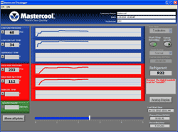  Температуры / давления экрана  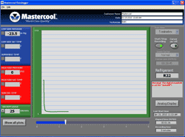  Вакуумные экрана  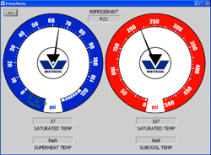  Аналоговый датчик экрана
• | Записывает и хранит данные непосредственно в коллектор памяти
• | Запись до 24 часов данных или 15 рабочих мест до того, чтобы загрузить
• | Загрузка данных со скоростью 115 Кб в секунду (24 часов данных = ок. 15 мин время загрузки)
• | Использование Data Logger Mastercool автора приложения легко просматривать данные
Mastercool Применение Data Logger
• | Отображение данных в «реальном времени» с помощью подключения USB, компьютер и программное обеспечение
• | Платформа: Windows 2000, XP, Windows Vista и Windows 7.
• | Войти Клиент имя, дату и название технического специалиста
• | Recorder / курсор Характеристики Функция  (1) рекордер времени команды. . Запись с интервалом 5, 15 мин, 1, 4, 8 и 24 часов  . (2) Recorder ON / OFF команды  (3) ZOOM: NORMAL, 5-кратным или 10 раз. Используйте параметр масштабирования, чтобы посмотреть в конкретных точках данных, представляющих интерес.  (4) линии времени измеряет выбранным режимом записи.Перемещение курсора по временной шкале легко отображает определенные точки сюжета.
• | Data Logger Программа использует единицы измерения, информации, содержащейся в каждый бит данных на многообразии и отображает эти подразделения на экране.
• | Особенности Индикация Функция  (1) Показать все команды. Это позволяет всем параметрам цифровой манометрический коллектор, который будет отображаться одновременно. Поскольку линия функции распространяются по экрану, "в реальном времени" данные также будут отображаться в цифровом виде.  (2) Отслеживание отдельных функций, представляющих интерес. Data Logger продолжает записывать все функции в фоновом режиме, независимо от количества отдельных функций в настоящее время отображается.  (3) Показать глубокого вакуума единственной командой. Это позволяет только глубокий вакуум показаний, которое будет отображаться на экране.  (4) ANALOG GAUGES функция позволяет пользователю представляют собой цифровые данные коллектора в виде высокого и низкого давления аналог.

Легко обновлять Хладагент:
новые хладагенты можно обновить с помощью USB-соединения и Mastercool Программное обеспечение
включает в себя 63 Хладагент: R11, R12, R13, R21, R22, R23, R32, R113, R114, R115, R116, R123, R124, R125, R134, R134a, R141b, R142b, R143, R143a, R152a, R176, R218, R290, R401A, R401B, R401C, R402A, R402B, R403A, R403B, R404A, R405A, R406A, R407A, R407B, R407C, R407D, R408A, R409A, R410A, R410B, R411A, R411B, R412A, R413A, R414A, R414B, R417A (ISCEON MO59), R422A (ISCEON MO79), R422D (ISCEON MO29), R427A (FX100), R501, R502, R503, R504, R507A, R508B , R509A, R600, R600A, R601, R601A

http://www.mastercool.com/pages/99903_int.html

